Spam Araştırma Soruları

- Hangi email adresleri Junk, Spam klasörüne geliyor?

bulten@XXXXX adresinden gelen mailler benim kisisel XXXX adresimin spam klasörüne düşüyor.

Gmail, Outlook, Yahoo gibi ana servislerde ayrı ayrı inbox/spam durumunu test ettiniz mi?

- Bu adreslerin Email Header bilgilerini alıp lütfen bize gönderin.
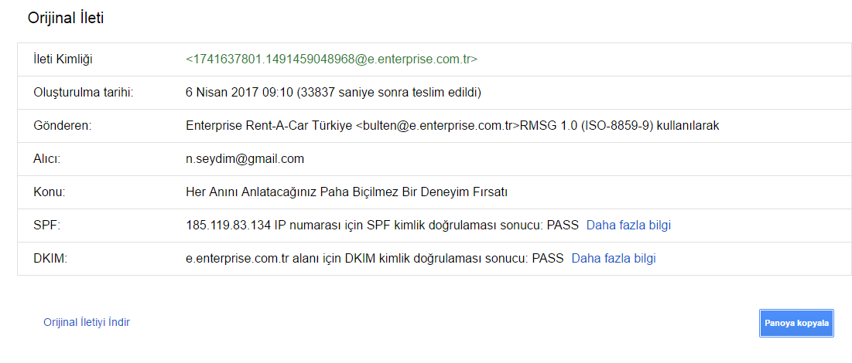

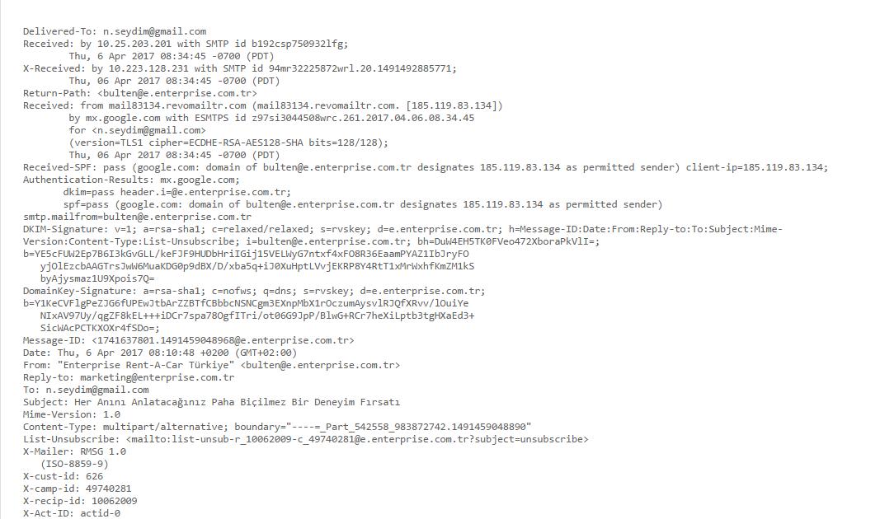

- Hangi email program kullanıyorsunuz ?
Gmail, Outlook, Yandex, Outlook web vs.

- Herhangi bir virus program kullanıyor musunuz? Kullanıyorsanız hangi programı kulanıyorsunuz ?
Kaspersky, Mcaffee

- Emaillerinizi masaüstünden mi yoksa Mobile bir cihazdan mı kontrol ediyorsunuz?
Destop veya Mobile

- Teknik Altyapı ve Kimlik Doğrulama
- Domaininizde **SPF, DKIM ve DMARC** kayıtları düzgün yapılandırıldı mı? KONTROL EDEBILIRIZ ONCEDEN
- Gönderim IP’si bir **blacklist**’te yer alıyor mu? KONTROL EDEBILIRIZ ONCEDEN
- Aynı domain başka platformlar (örneğin farklı bir e-posta servisi) üzerinden de e-posta gönderiyor mu?
- IP’niz veya domaininiz yeni mi, yoksa uzun süredir kullanılıyor mu?

- Gönderim Alışkanlıkları
- E-posta gönderim sıklığınız nedir? Aniden artış oldu mu?
- Hangi saatlerde gönderim yapıyorsunuz? Bu zamanlar hedef kitleniz için uygun mu?
- Hedef kitlenizin hangi lokasyonlarında yoğunluk var ve lokal filtrelerle uyumlu musunuz?

- İçerik Kalitesi
- E-postalarınızda **spam kelimeler** (örneğin: “free”, “buy now”, “limited offer”) kullanıyor musunuz?
- E-posta içeriklerinde **çok fazla görsel, çok az metin** oranı var mı?
- E-postanızda **tek büyük görsel** olarak hazırlanmış bir tasarım kullanılıyor mu?
- Gönderilen e-postaların **subject (konu) başlıkları** fazla iddialı ya da clickbait tarzında mı?

- Veri Kalitesi ve Liste Hijyeni
- Gönderim yaptığınız e-posta listesi **ne kadar güncel**?
- Listenizde **hard bounce / soft bounce oranları** nedir?
- Opt-in süreciniz nasıl? Double opt-in uygulanıyor mu?
- Uzun süre inaktif kalan kullanıcıları segmentleyip dışlıyor musunuz?

- Kullandığınız Platform & IP Bilgisi
- Platformunuz **deliverability konusunda geçmişte sorun yaşamış** mı?

